***Увлекательные опыты.***

**Интересно, можно ли дома увидеть радугу? Давай узнаем!**



Возьми следующие материалы:

- Садовый шланг для поливки и распылительную насадку( по возможности)

Позже тебе понадобится:

- ясный, солнечный день

- литровая банка

- вода

- лист бумаги

1. Включи воду и отрегулируй на шланге насадку так, чтобы вода распылялась мелко - мелко. (примечание: если у тебя нет распылительной насадки, ты можешь добиться того же эффекта, зажав открытый конец шланга большим пальцем)

2. Встав спиной к солнцу, держи шланг так, чтобы вода распылялась в воздухе прямо перед тобой. Направляй струю шланга из стороны в сторону, пока не увидишь радугу среди капелек воды. (внимание: никогда не смотри прямо на солнце, это может повредить твое зрение! )

Теперь мы знаем:

Радуга получается, когда солнечный свет проходит через капли воды. Свет делится на семь цветов радуги: красный, оранжевый, желтый, зеленый, голубой, синий, фиолетовый.

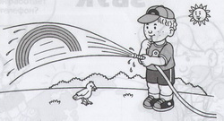

Это интересно: сделай и узнай больше!

Свет, проходя сквозь стеклянную емкость с водой, тоже делится на семь цветов радуги. Чтобы это увидеть:

- налей в банку воды.

- Поставь банку на подоконник или на край стола рядом с окном. Все удастся, если солнце будет светить прямо в окно.

- Положи лист белой бумаги на тень от банки на полу и смотри, как на нем появится радуга!

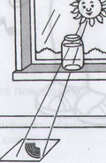

(Из книги "Большая книга научных опытов для маленьких детей" Дженис Ванклив. )